[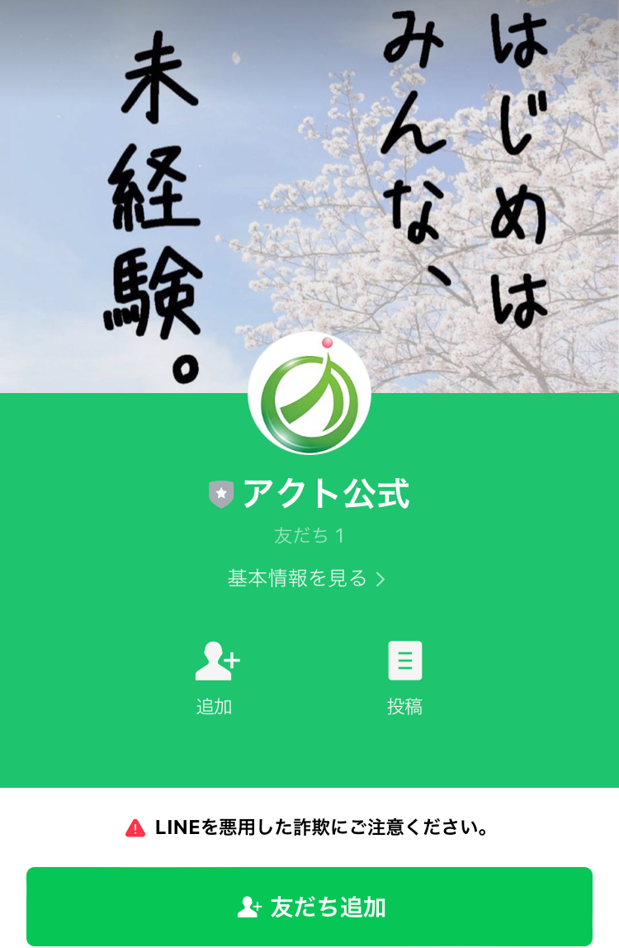](https://lin.ee/WaGnpuI)

[**友だち追加**](https://lin.ee/WaGnpuI)